Технологическая карта урока по теме « Логический язык. Построение таблиц истинности для логических операций».

Урок предназначен для 9 класса, соответствует авторской программе по информатике и ИКТ для 8–9 классов Л.Л. Босовой и УМК – «Л.Л. Босова. «Информатика и ИКТ» Базовый курс. 9 класс»

Цель: Формирование новых знаний по теме «Логические операции»

Для реализации поставленной цели учитель должен решить следующие обучающие задачи:
- Актуализировать понятие высказывание.
- Сформировать умение строить логические высказывания на логическом языке
- Актуализировать значение основных логических операций (инверсия, конъюнкция, дизъюнкция)
- Сформировать умение составлять таблицы истинности для основных логических операторов
развивающие задачи:
- Продолжить формирование умения анализировать объекты
- Продолжить формирование умения выделять признаки объектов
- Способствовать развитию логического мышления
Воспитательные цели:
- Способствовать воспитанию информационной культуры
- Воспитание умения оценивать собственную деятельность

В результате изучения материала учащиеся:

Предметные результаты:
Узнают:
- Возможность применения алгебры логики в жизни

Научатся:
- Строить логические высказывания с использованием тренажера
- Определять истинность и ложность высказываний с использованием таблиц истинности
- Строить таблицы истинности для логических операций

Метапредметные результаты:
- выделять признаки объектов;
- анализировать объекты

Тип урока: закрепление изученного материала

Оборудование: Компьютер, мультимедийный проектор, интерактивная доска
Дидактические средства: Компьютерный тренажер “Логика” автор К.Поляков (http://kpolyakov.narod.ru/prog/logic.htm), http://www.youtube.com/watch?v=F3NKqNb_ejc - фрагмент видео Комедии Бомарше «Безумный день»

Ход урока.

Этап урока | Формируемые результаты обучения | Действия учителя | Действия учащегося | Используемый ресурс (ссылки, скриншоты) | Объем затраченного времени
1. Атуализация понятия высказывание |  | Учитель предлагает учащимся понятие высказывания, изученное на предыдущем уроке.  Учитель напоминает учащимся что высказывания бывают простыми и сложным. И сложные высказывания образуются из простых при помощи логических операторов.  И предлагает вспомнить, какие логические операторы были изучены на прошлом уроке.  «Сегодня мы с вами должны научиться работать с этими высказываниями. И нам с вами необходимо научиться выяснять при каких значениях простых высказываний в составе сложного какие значения принимает сложное высказывание» | Один из учащихся отвечает определение высказывания: «Высказывание – утверждение, которому можно однозначно поставить в соответствие значение истина или ложь»  - Инверсия, конъюнкция и дизъюнкция (НЕ, И, ИЛИ). |  | - минут
- Формирование умений строить высказывания на логическом языке | Предметные:  -умение строить логические высказывания  Метапредметные:  Умение применять знания в практической деятельности | «Для того чтобы вы лучше понимали, как можно применить свои знания логики в жизни мы посмотрим с вами фрагмент комедии Бомарше «Безумный день» и показывает отрывок из спектакля.  Учитель задает вопрос: «Я верну вам деньги___ женюсь на вас». Есть ли разница, какой союз стоит на месте кляксы в расписке Фигаро?»  Учитель предлагает записать данное высказывание на языке алгебры логики. «Для этого обозначим первую часть высказывания (Я верну вам деньги) - A, вторую часть (я женюсь на вас) – В. Какое высказывание мы получим?»  Учитель предлагает потренироваться в составлении высказываний используя следующие предложения.  «Корабль А вышел в море, а С не вышел»  «В море вышел корабль И или корабль С»  Учитель хвалит учащихся и говорит, что помимо такого применения логического языка, необходимо учитывать, что все вычисления в цифровых устройствах основаны на логике. Легко проследить, как это происходит на примере тренажера. | Учащиеся смотрят видео фрагмент. После этого отвечают на вопрос учителя.  - Да. Есть  - Да, изменится.  - АvB – версия Фигаро  - A&B – версия Марселин  Учащиеся записывают получившиеся высказывания в тетрадь, а потом по одному выписывают результат на доску. | 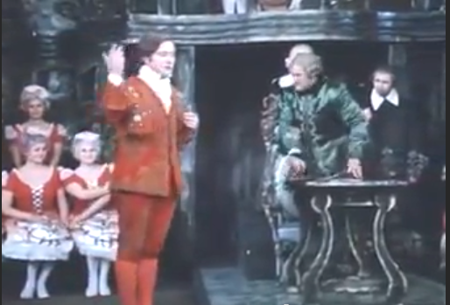  http://www.youtube.com/watch?v=F3NKqNb_ejc | 10 минут
- Формирование умения строить высказывания на логическом языке | Предметные:  -умение строить логические высказывания  Метапредметные:  Умение применять знания в практической деятельности | Учитель просит открыть ноутбуки и запустить программу тренажера. Далее проводит ориентировку: «Перед вами смоделирован механизм в основе которого лежат принципы логики. Слева вы видите 2 переключателя, которые могут быть в двух положениях включенным и выключенным также как и платформа справа».  То есть перед вами модель логического высказывания. Первый уровень соответствует простым высказываниям и он предназначен для того, чтобы вы освоились с управлением тренажером. Задание для второго уровня: Составить высказывание на логическом языке.  «Очевидно, что бриллиант попадет на платформу только в том случае, если все платформы будут открыты. Какой логической операции соответствует данная конструкция?»  Задание для следующего уровня – составить единое выражение для всего уровня. | Учащиеся составляют логические выражения для каждого механизма отдельно.  - B&C  - Конъюнкция (И)  1)  2)  3)  4)  5) | 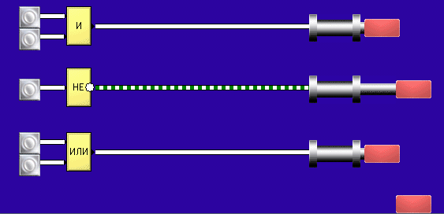  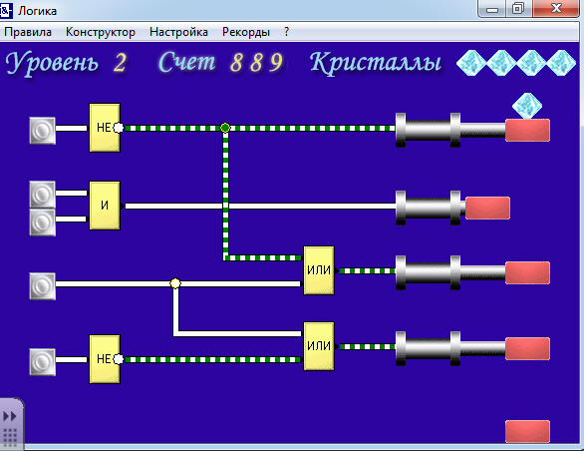  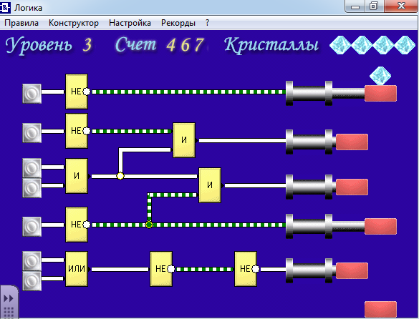 | 15 минут
- Формирование умения строить таблицы истинности | Предметные:  -умение строить таблицы истинности  Метапредметные:  Умение применять знания в практической деятельности | «Теперь, умея строить логические выражения, нам необходимо научиться выяснять при каких наборах значений мы получим истинное или ложное значение всего выражения. В этом нам помогут таблицы истинности. С ними мы знакомились на прошлом уроке. Сейчас давайте построим таблицы истинности для каждого из высказываний, полученных на первом уровне». | Учащиеся строят таблицы истинности для каждого из высказываний. |  | 7 минут
- Подведение итогов | Личностные:  Умение оценивать результаты своей деятельности. | «Прежде чем получит домашнее задание я попрошу вас подумать и сказать чему мы научились?»  Учитель дает домашнее задание: «Найти в литературе пример логического высказывания построить его на логическом языке и построить для него таблицу истинности» | - Работать с тренажером  - Строить логические высказывания  - строить таблицы истинности |  | 3 минуты

